**„Newcomer“ Erfurt tritt beim VCW an**

(VCW / Wiesbaden / 24.10.2024) Am Samstag (26. Oktober, 19:00 Uhr) will der VC Wiesbaden den zweiten Sieg in Folge einfahren – dieses Mal in der heimischen Sporthalle am Platz der Deutschen Einheit. Gegner Schwarz-Weiß Erfurt ist nach einem Jahr des Übergangs mit finanzieller Konsolidierung in der 2. Bundesliga Pro wieder auf die Bühne 1. Volleyball Bundesliga Frauen zurückgekehrt. „Wir freuen uns, dass es dem Club gelungen ist, sich wieder fit für das Oberhaus zu machen“, betont Wiesbadens Geschäftsführer **Christopher Fetting**.

Der Spielplan hatte den „Newcomern“ ähnlich wie dem VCW ein denkbar schweres Auftaktprogramm gegen Stuttgart, Dresden und Potsdam beschert. Ihr letztes Mach gaben die Thüringerinnen mit 1:3 gegen Münster ab, dabei ließ man viele Chancen liegen. Der VCW geht hingegen mit ordentlich Rückenwind in die kommende Partie. Beim 3:1-Sieg im „Hexenkessel“ der Ladies in Black Aachen zeigte das Team von Headcoach **Benedikt Frank** am vergangenen Samstagweiter ansteigende Form. Frank und seine Co-Trainer **Christian Sossenheimer** und **Tigin Yağlioğlu** sowie Scout **Daniel Ramirez** (Scout) sind derzeit bestrebt, die Mannschafft auf die kommende kraftraubende Phase mit sechs Spielen in 19 Tagen einzustellen. Der VCE tritt auch im DVV-Pokal an (Gegner noch offen) und spielt im CEV Volleyball Challenge Cup am 5. November in Istanbul gegen Galatasaray Daikin sowie am 14. November in Wiesbaden.

**Über Schwarz-Weiß Erfurt**

Erfurts Headcoach **Mateusz Żarczyński** (Polen) wähnte seine Mannschaft zu Saisonbeginn besser aufgestellt als in der Vorsaison, als die SWE-Damen in der 2. Bundesliga Frauen Pro ungeschlagen durchmarschierten. Auf der Diagonalen und im Mittelblock gab es die meisten Änderungen. Der Blick auf die aktuelle Tabelle ist keine echte Überraschung: Der Wiederaufsteiger liegt am Ende (Neunter) mit 2:15 Sätzen. Aber: Das Team war mit Ausnahme im Spiel gegen Allianz MTV Stuttgart keineswegs chancenlos und hat sich vor allem gegen die Ladies in Black Aachen und den USC Münster recht teuer verkauft, hier gab es auch die beiden Satzgewinne.

Außenangreifern Lara Alyssa Darowski wurde im Laufe der Saison 2024/2025 zweimal mit Silber ausgezeichnet, Diagonale Ana Krulj (Serbien) und Sina Siebert (Universal) je einmal. Darowski und die erst 18-jährige Siebert sind auch beim Service zu beachten. Eine gute Performance hat bisher auch Kaylee Oscarson (USA) im Mittelblock geboten.

**Ranking**

Im Liga-Ranking über alle Kriterien hinweg belegt Erfurts Universal-Kraft Sina Siebert den 34. Platz. An der Spitze thront hierbei Diagonale Danielle Harbin (USA) vom SC Potsdam; Wiesbaden Diagonale Celine Jebens ist Siebte bei den Top Scorern. Sie rangiert indes beim Kriterium „Angriffspunkte“ ganz vorn (Wert 73). Mannschaftskollegin Gréta Kiss (Ungarn, Außenangriff) folgt auf Rang 4 (55). Heißt: Wenn beide gemeinsam ins Rollen kommen, hat der Gegner einige Mühe. In der Mitte hat Wiesbadens Jonna Wasserfaller (Schweden) bisher ein gutes Händchen bewiesen: Platz 2 im Liga-Ranking „Blockpunkte“.

**STATEMENTS**

**Benedikt Frank:** „Die Erfurterinnen haben nichts zu verlieren und sie wollen den Knoten platzen lassen. Das ist eine emotionale Truppe. Wir müssen zusehen, dass wir unser System durchdrücken. Wir wollen unseren Zuschauern nach der Partie gegen Suhl nun den zweiten Heimsieg bieten und hoffen auf vehemente Unterstützung von den Rängen. Das Temperament auf den Tribünen ist ein Faktor, der zusätzliche Energie freisetzen kann.“

**Rene Sain (Libera):** „Ich kenne Erfurts Trainer Mateusz Żarczyński sehr gut, er war mein Coach, als ich noch für Suhl gespielt habe. SWE hat bisher kein Spiel gewonnen, aber wir werden sie ganz sicher nicht unterschätzen. Wir stellen uns darauf ein, dass sie um jeden Ball kämpfen werden. Wir haben zuletzt gut gespielt, aber es gibt natürlich noch Vieles, an dem wir weiter hart arbeiten wollen und müssen, etwa in der Defense, im Block und beim Aufschlag. Wir haben ein sehr gutes Kollektiv und sind bisher – wie von uns allen erwartet – Schritt für Schritt vorangekommen.“

**TERMINE**

**1. Volleyball Bundesliga Frauen**

**26. Oktober 2024** (Samstag, 19:00 Uhr)  
VCW – Schwarz-Weiß Erfurt   
*(Wiesbaden, Sporthalle am Platz der Deutschen Einheit)*

**30. Oktober 2024** (Mittwoch, 19:00 Uhr)  
USC Münster – VCW   
*(Münster, Sporthalle Berg Fidel)*

**02. Oktober 2024**(Samstag, 19:00 Uhr)  
SC Potsdam – VCW  
*(Potsdam, MBS Arena)*  
  
*Die Spiele der 1. Volleyball Bundesliga werden live und on-Demand auf der Streaming-Plattform DYN übertragen.*

**CEV Volleyball Challenge Cup (1/16-Finale)**

**05. November 2024** (Dienstag, 19:00 Uhr Ortszeit / 18:00 Uhr deutsche Zeit)  
Galatasaray Daikin Istanbul – VC Wiesbaden   
(*Istanbul,* *Burhan Felek Voleybol Salonu)*

**14. November 2024** (Donnerstag, 19:30 Uhr)VC Wiesbaden – Galatasaray Daikin Istanbul   
*(Wiesbaden, Sporthalle am Platz der Deutschen Einheit)*

[*Tickets für VC Wiesbaden - Galatasaray Daikin Istanbul | vivenu*](https://vivenu.com/event/vc-wiesbaden-galatasaray-daikin-istanbul-m2iond)

**DVV-Pokal**

**09. / 10. November 2024**Der VCW-Auswärtsgegner wird am 27. Oktober 2024 (18:00 Uhr) in der Partie  
SCU Emlichheim – Stralsunder Wildcats ermittelt.

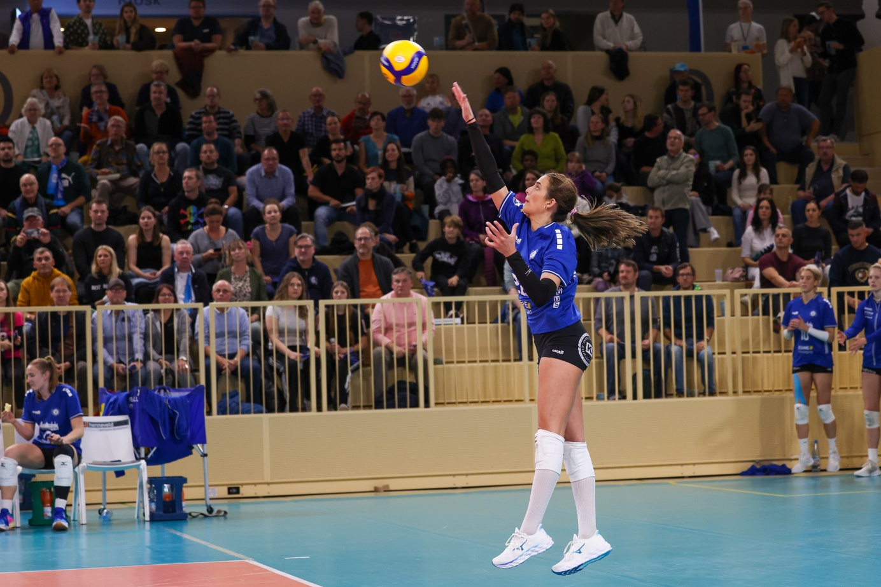  
Foto: Detlef Gottwald | www.detlef-gottwald.de

**Über den VC Wiesbaden**

Der 1. Volleyball-Club Wiesbaden e.V. wurde 1977 gegründet und ist spezialisiert auf Frauen- und Mädchenvolleyball. Die professionelle Damen-Mannschaft ist seit 2004 ohne Unterbrechung in der   
1. Volleyball-Bundesliga vertreten und spielt ihre Heimspiele in der Sporthalle am Platz der Deutschen Einheit, im Herzen der hessischen Landeshauptstadt. Die bislang größten sportlichen Erfolge des VC Wiesbaden sind der Einzug in das DVV-Pokalfinale in der Saison 2012/2013 und 2017/2018 sowie die Deutsche Vizemeisterschaft in der Saison 2009/2010. Auch die erfolgreiche Nachwuchsarbeit ist Teil des VCW. Aktuell bestehen über 30 Nachwuchs-Teams, die in den vergangenen Jahren zahlreiche Titel bei überregionalen Volleyball-Meisterschaften sowie im Beachvolleyball erkämpften. Als Auszeichnung dafür erhielt der VC Wiesbaden im Jahr 2016 das „Grüne Band“ des Deutschen Olympischen Sportbundes (DOSB). Der VC Wiesbaden ist Lizenzgeber der unabhängigen VC Wiesbaden Spielbetriebs GmbH, die die Erstliga-Mannschaft stellt. Der Verein ist zudem Mitglied der Volleyball Bundesliga ([www.volleyball-bundesliga.de](http://www.volleyball-bundesliga.de/)) sowie des Hessischen Volleyballverbands (www.hessen-volley.de). Das Erstliga-Team wird präsentiert von dem Platin-Lilienpartner ESWE Versorgung (www.eswe.com).

*Text- und Bildmaterial stehen honorarfrei zur Verfügung – beim Bild gilt Honorarfreiheit ausschließlich bei Nennung des Fotografen. Weitere Pressemitteilungen und Informationen unter: www.vc-wiesbaden.de*